OBČINA JESENICE

Cesta železarjev 6, 4270 Jesenice

tel: 04 58 69 231 / e-pošta: obcina.jesenice@jesenice.si

Številka: 110-6
Datum:

PRIJAVA NA JAVNI NATEČAJ ZA DELOVNO MESTO
VIŠJEGA SVETOVALCA NA OFPA
MAREC 2019

- Osebni podatki:
Ime:
Priimek:
Datum rojstva:

Stalno bivališče (ulica, številka, poštna številka, kraj):

Naslov za vročanje pošte (ulica, številka, poštna številka, kraj), če ni enak stalnemu bivališču:

Telefonska številka:
Elektronski naslov:

2.) Izobrazba *(izpolnite podatke o vseh izobrazbah, ki ste jih pridobili):
 | Ustanova, pri kateri je bila izobrazba pridobljena | Pridobljeni naziv | Datum zaključka (dan/mesec/leto) | Raven izobrazbe (po Zakonu o slovenskem ogrodju kvalifikacij – SOK)
1
2
3
4
5

*Prosimo, da izpolnite podatke o vseh ravneh izobrazbe, ki ste jih pridobili (glej tabelo spodaj)

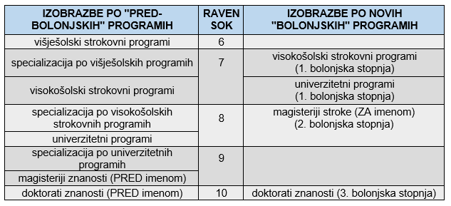

3.) Zaposlitve (navedite vse svoje prejšnje zaposlitve v kronološkem vrstnem redu od trenutne oz. zadnje do prve):
Trenutna oz. zadnja zaposlitev
Naziv in naslov delodajalca: | Obdobje zaposlitve:
Od (dan/mesec/leto):
Do (dan/mesec/leto):
Skupaj (let / mesecev):
Naziv delovnega mesta:
Zahtevana stopnja izobrazbe:
Opis del in nalog:

Vrsta dela (delovno razmerje, pogodba o delu, avtorska pogodba, študentsko delo…):

Prejšnja zaposlitev
Naziv in naslov delodajalca: | Obdobje zaposlitve:
Od (dan/mesec/leto):
Do (dan/mesec/leto):
Skupaj (let / mesecev):
Naziv delovnega mesta:
Zahtevana stopnja izobrazbe:
Opis del in nalog:

Vrsta dela (delovno razmerje, pogodba o delu, avtorska pogodba, študentsko delo…):

4.) Funkcionalna znanja:

- Opravljeni izpiti:
 | Izpit | Datum
1
2
3
4
5

b) Delo z računalnikom:
 | osnovno | srednje | odlično
Word | ☐ | ☐ | ☐
Excel | ☐ | ☐ | ☐
Autocad | ☐ | ☐ | ☐
PowerPoint | ☐ | ☐ | ☐
Lotus Notes | ☐ | ☐ | ☐
SPIS | ☐ | ☐ | ☐
Drugo: | ☐ | ☐ | ☐

5.) Druga znanja in veščine:

6.) Razlogi, zaradi katerih ste se odločili, da kandidirate za razpisano delovno mesto:

7.) Kratek življenjepis:

8.) Priloge (navedite kaj prilagate vlogi):

Podpis kandidata:

___________________________

